|  |
| --- |
|  |



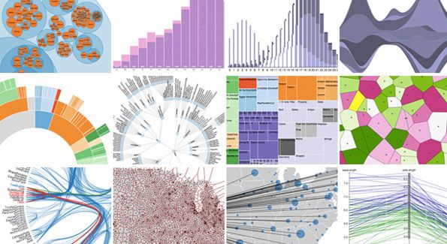

**Focus Group Tecnologico**

**L’arte della Knowledge Representation**

**I numeri raccontano le storie**

**Martedì 25 Giugno 2019, ore 14:15**

**Università degli Studi di Perugia, Dipartimento di Matematica e Informatica - Sala riunioni**

**Via Luigi Vanvitelli 1, Perugia**

**ISCRIZIONE**

**___________________**

Nome e Cognome:

Azienda /Ente:

Settore di attività:

Ruolo professionale:

Indirizzo Azienda:

E-mail:

🞐 In relazione alla tutela della Privacy 196/03 si autorizza Sviluppumbria Spa ad utilizzare i dati forniti per l’organizzazione di eventi e per l’invio alla vostra azienda di newsletter, rivista BIT e/o informazioni tecnologiche.

**DA RINVIARE A:**  [s.paoni@sviluppumbria.it](mailto:s.paoni@sviluppumbria.it)

Contatti

Andrea Massoli tel. 075 5681208

Susanna Paoni tel. 0744 806049

